Использование генератора сетки
Основной функционал на примере цилиндра
Генератор сетки можно вызвать из модуля Построение сетки двумя способами.
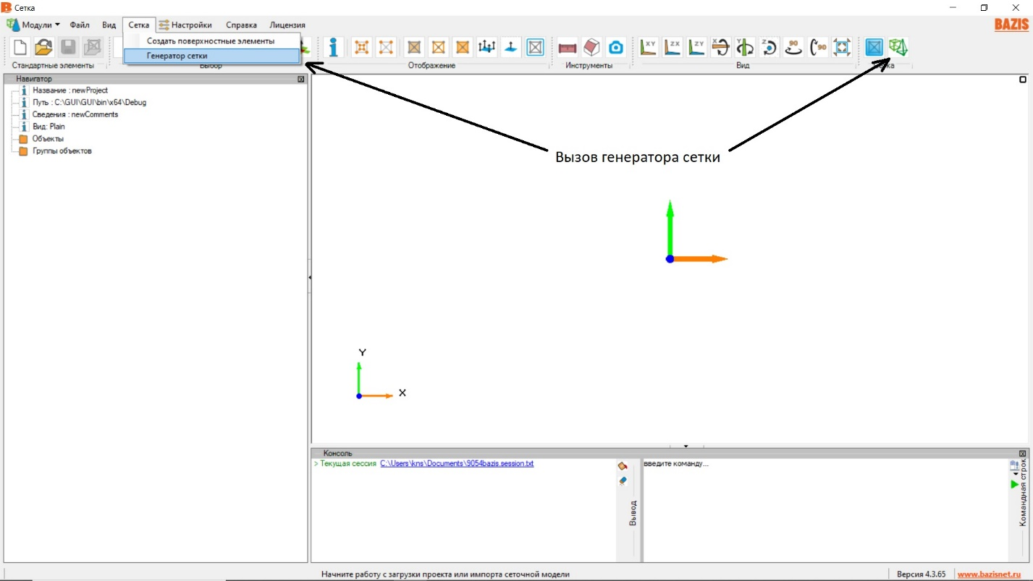
Рисунок 1: Вызов сеточного генератора
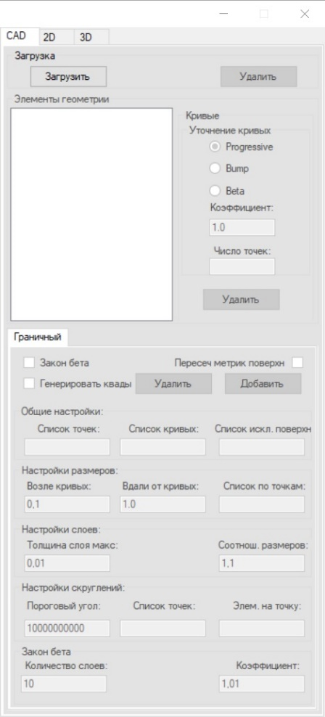
Рисунок 2: Элемент управления построения сетки
Интерфейс элемента управления состоит из 3х вкладок: CAD, 2D, 3D (Рисунок 2).
Вкладка CAD: Отвечает за загрузку\удаление CAD-модели и манипуляцию CAD элементов: уточнение кривых, уточнение поверхностей, фильтры геометрии.
Вкладка 2D: Отвечает за генерацию сетки по построенной геометрии из вкладки CAD и манипуляцию на уровне элементов сетки: смена алгоритма триангуляции, установка размера элементов, удаление поверхностей\элементов, уплотнение сетки.
Вкладка 3D: Отвечает за внутреннее замощение объемными элементами CAD-оболочки, по построенным элементам ПО Bazis выполняет расчетные задачи.
Построение сетки начинается с загрузки модели при нажатии кнопки Загрузить в группе Загрузка. Генератор сетки поддерживает следующие форматы моделей:
.geo, .igs, .step, .brep. После загрузки на сцене появится геометрический контур модели, состоящей из кривых (Рисунок 3). В дереве элементов геометрии появится элементы, на которые опирается CAD-модель (Объемы, Поверхности, Кривые, Контрольные точки). При нажатии кнопки Удалить в группе Загрузка, модель удалится со сцены, предварительно очистив дерево элементов. 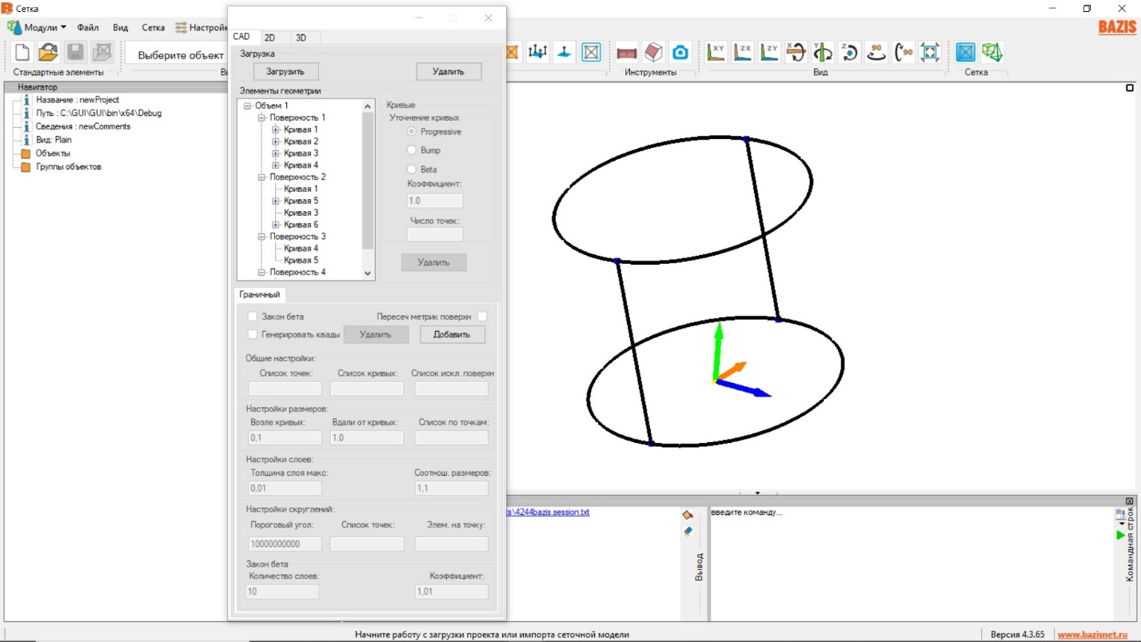
Рисунок 3: Загрузка геометрии на сцену на примере cilindr.step
После загрузки CAD-модели доступна генерация сетки. При нажатии кнопки Сгенерировать будет построена сетка (Рисунок 4).
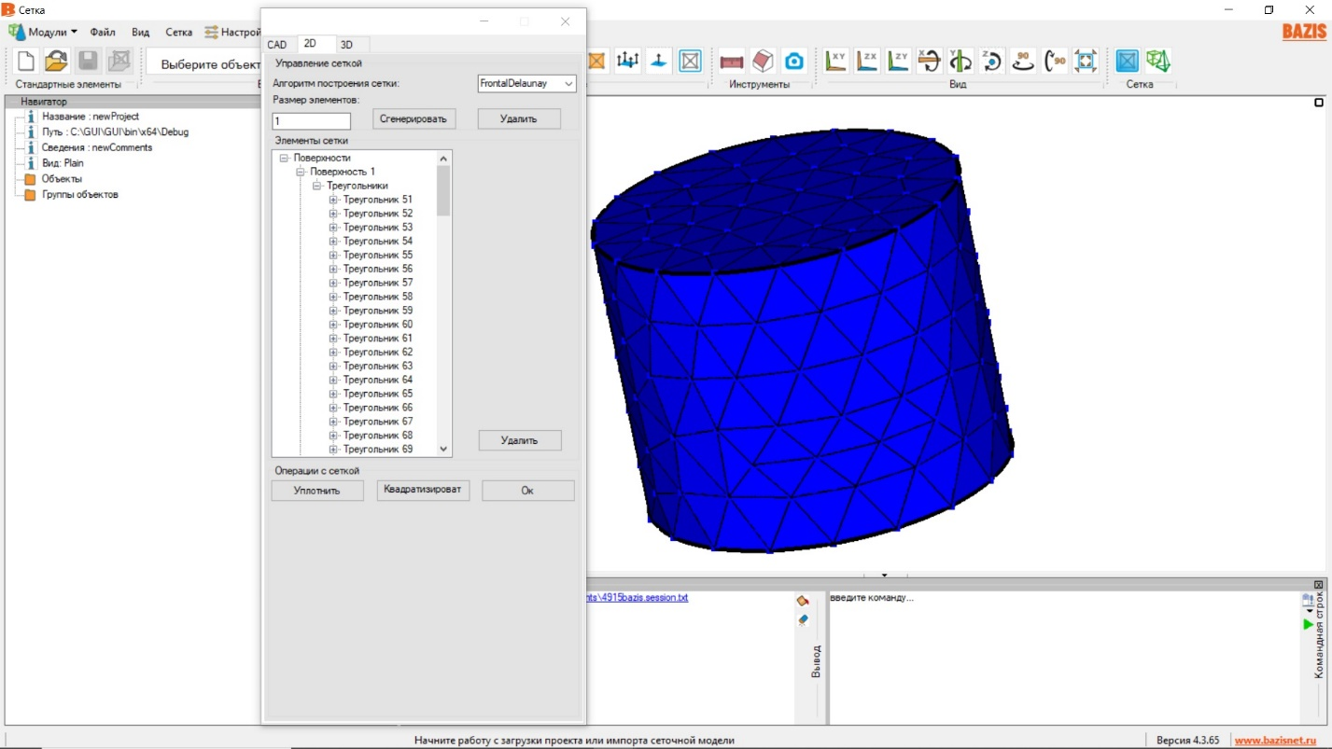
Рисунок 4: Сгенерированная по CAD-модели сетка
При нажатии Удалить в группе Управление сеткой генератор очистит 2D-элементы сетки и дерево элементов сетки, на сцене снова отобразится контур CAD-модели. После генерации сетки в дереве элементов отобразятся 2D-элементы сетки, которыми можно манипулировать. При генерации можно задать размер элементов в текстовом поле Размер элементов. Значения выше 1 делают сетку более грубой, значения ниже 1 делают сетку более четкой и сглаженной. Задав, например, значение 0.5 и нажав Сгенерировать получим результат как на рисунке 5. Кнопка Ок закроет элемент управления, сохранив сеточную модель на сцене.
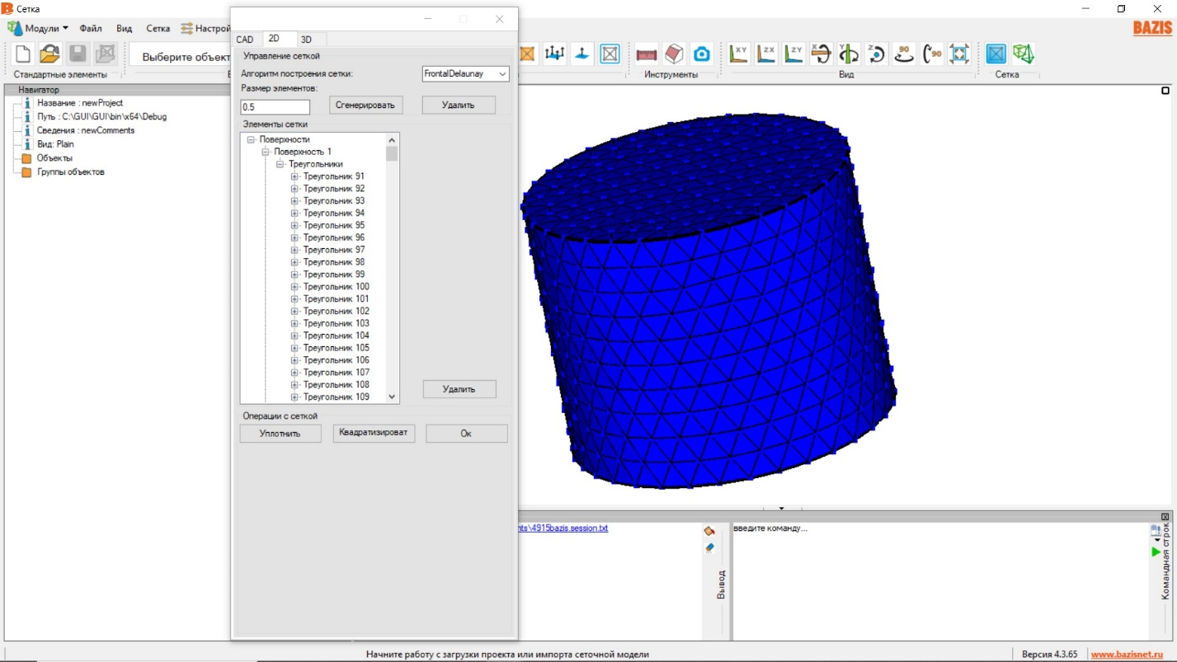
Рисунок 5: Установка размера элементов 0.5
При перегенерации обновляется дерево элементов, в случае более плотной сетки 2D-элементов становится больше. В списке Алгоритм построения сетки можно поменять алгоритм построения, при нажатии Сгенерировать сетка перестроится. При нажатии кнопки Уплотнить из группы Операции с сеткой текущая сетка уплотняется и обновляется дерево элементов (Рисунок 6).
После генерации сетки доступна Вкладка 3D. Кнопка Сгенерировать сгенерирует 3D-элементы тетраэдры, генерирование 3D-элементов может занять продолжительное время. После генерирования заполнится дерево объемных элементов (Рисунок 7). Кнопка Удалить удалит все объемные элементы и очистит дерево объемных элементов.
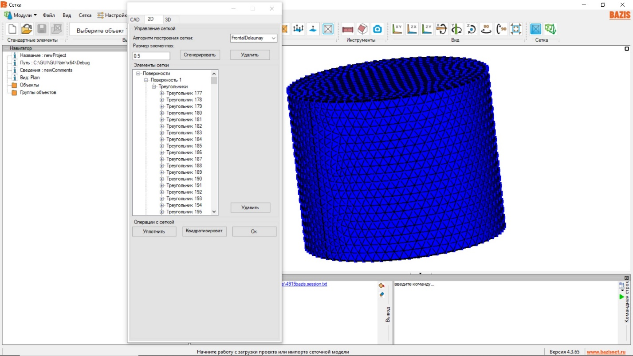
Рисунок 6: Уплотнение сетки
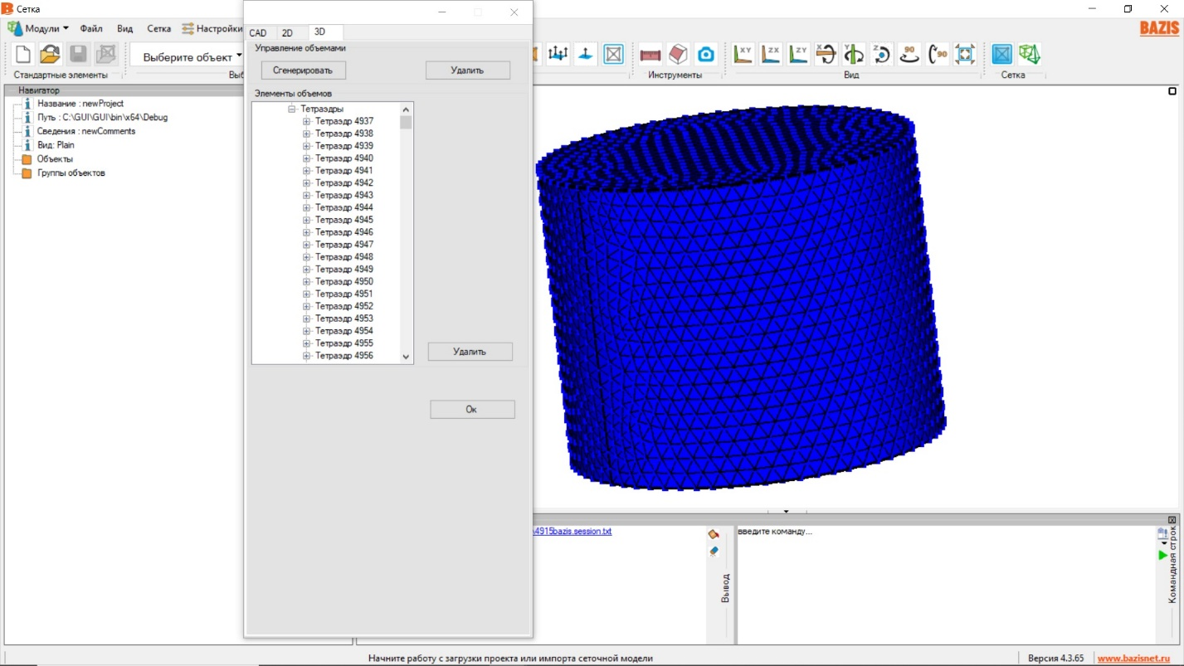
Рисунок 7: Генерирование объемных элементов
Дополнительный функционал на примере цилиндра

Выбор и уточнение кривых
Во вкладке CAD доступен выбор кривой из дерева, при этом выбранная кривая подсветится на сцене (Рисунок 8).
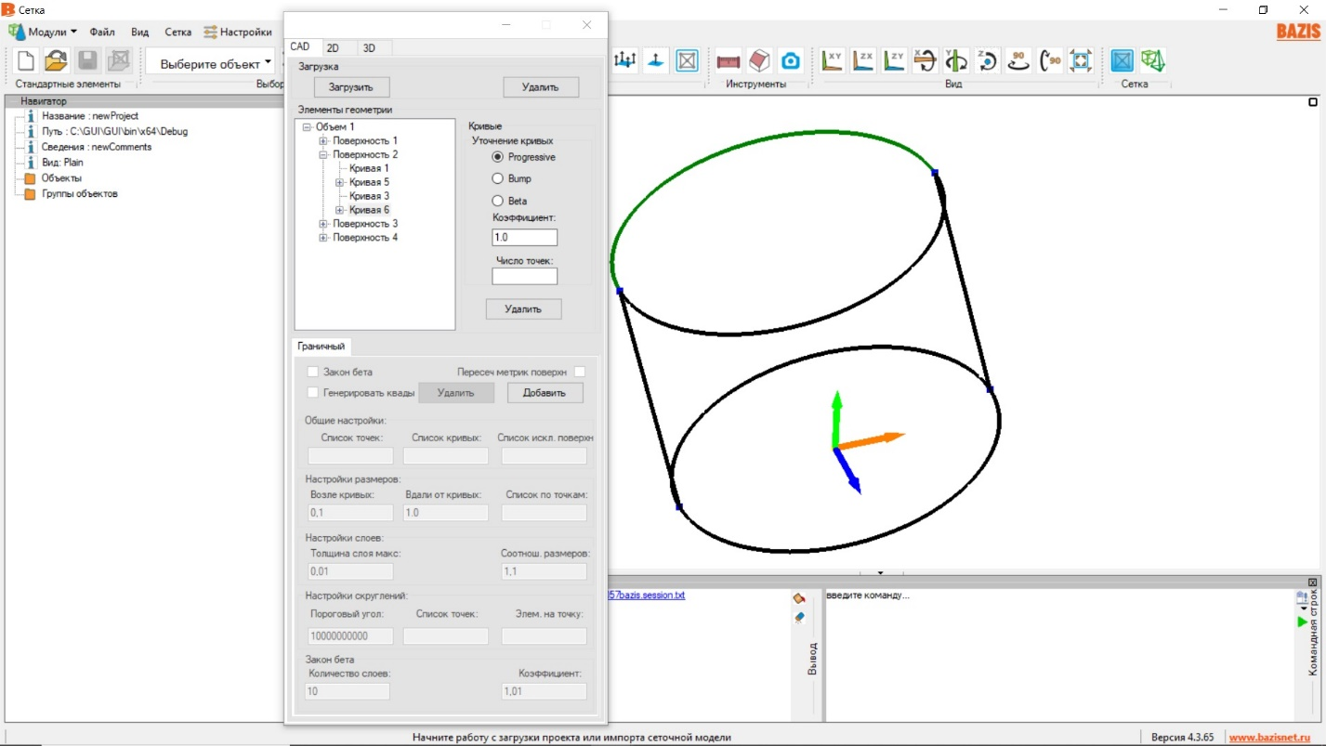
Рисунок 8: Подсветка кривой на сцене
Для каждой кривой доступно уточнение – то есть количество точек принадлежащих этой кривой.
Режимы уплотнения:
Progressive – прогрессивный закон и Коэффициент 1 – задает равномерное распределение точек, значения меньше или больше 1 задают плотность распределения точек либо ближе к началу кривой либо к концу.
Эти точки берутся за основу при построении сетки, например, зададим количество точек для кривой №6 поверхности 2 в режиме Progressive до 20, сгенерируем сетку и посмотрим на результат (Рисунок 9).
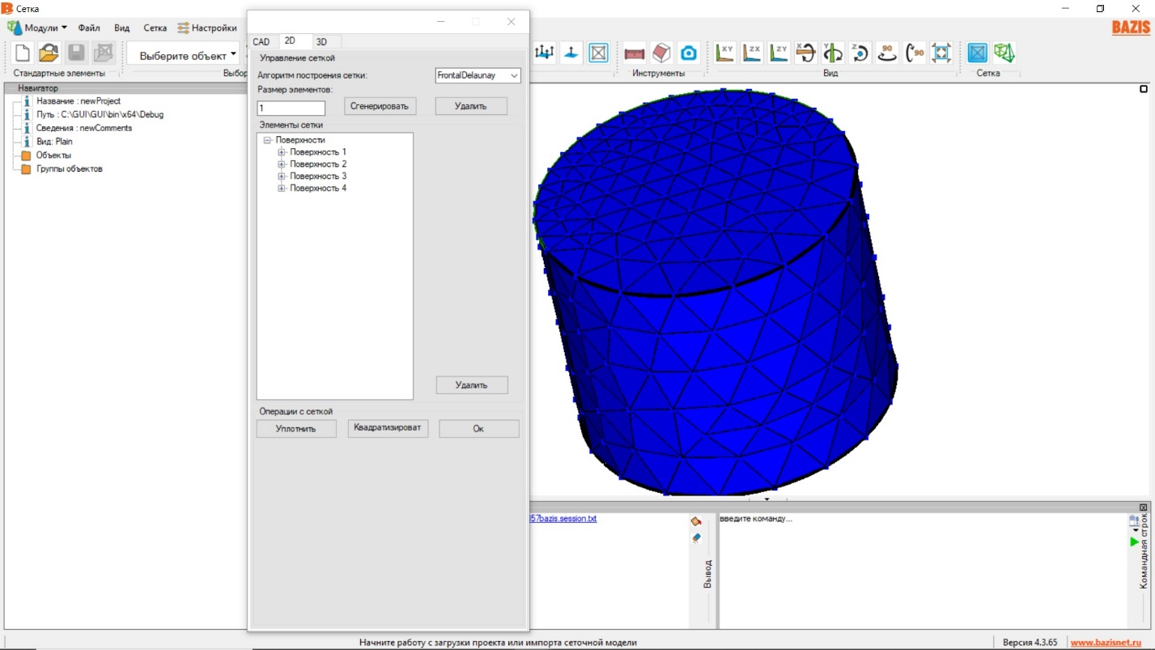
Рисунок 9: Уточнение кривой №6 поверхности 2
Как видно из рисунка сетка равномерно уплотнилась вдоль кривой. При этом другие кривые не изменились. Если внимательно присмотреться можно насчитать ровно 20 узлов на кривой. Рисунок 10 показывает работу режима с коэффициентом отличным от 1, как видно плотность точек возрастает ближе к концу кривой.
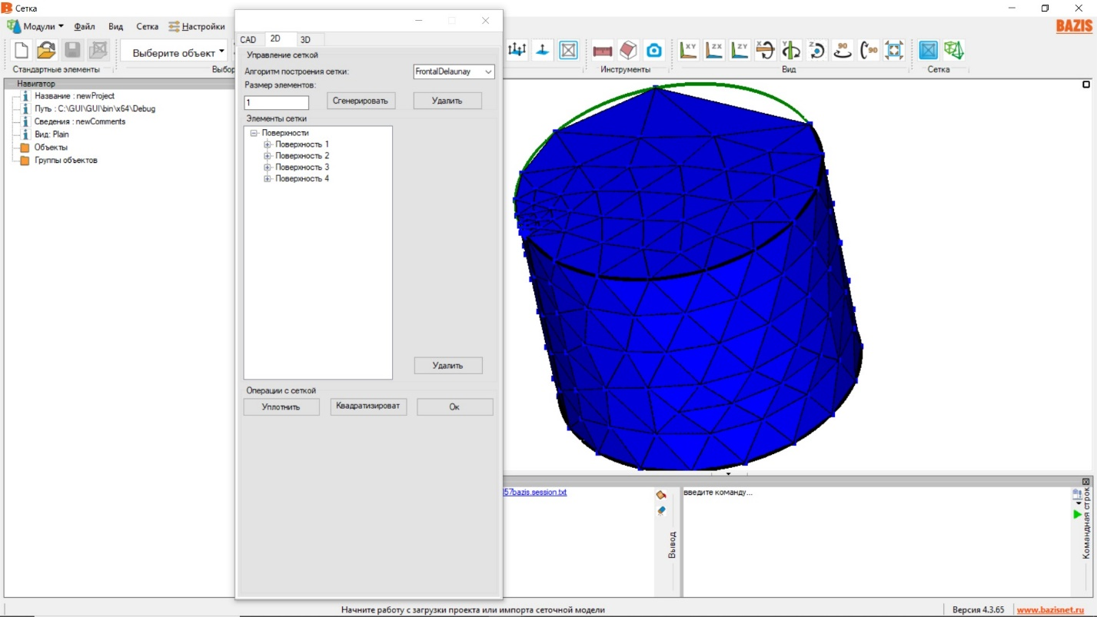
Рисунок 10: Уплотнение кривой с коэффициентом прогрессии отличным от одного
Bump – режим уточнения при котором плотность точек распределяется ближе к середине кривой в случае коэффициента> 1 и к краям в случае коэффициента <1 (Рисунок 11).
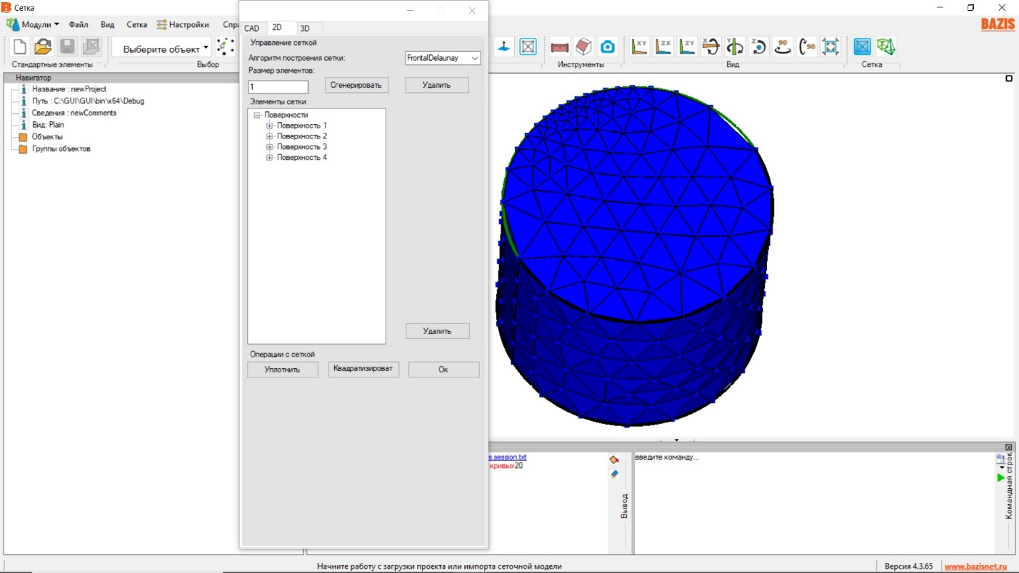
Рисунок 11: Уплотнение кривой в режиме Bump
Beta – режим похож на Progressive c тем отличием, что расстояние между точками растет плавно вдоль кривой, режим хорошо работает с диапазоном коэффициентов 1 <= k <= 2, в остальных случаях режим Beta ведет себя также как Progressive с коэффициентом 1 (Рисунок 12).
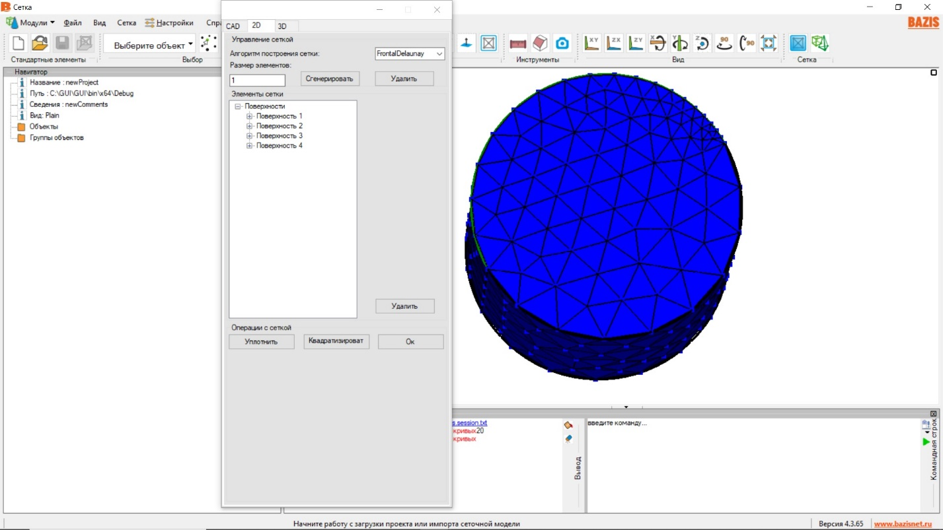
Рисунок 12: Режим уточнения Beta – плавное распределение точек вдоль кривой

Граничный фильтр(Beta-версия)
Фильтр работает нестабильно, работает исключительно на плоских поверхностях.
Все настройки со списками принимают формат (Id1,Id2,Id3) или (Id1 Id2 Id3)
Добавить – добавляет фильтр к текущей CAD-модели, после добавления открывается доступ к настройкам фильтра.
Удалить – удаляет фильтр с текущей CAD-модели.
Закон Бета – режим плавной интерполяции между слоями, активируется группа настроек Закон Бета
Пересечение метрик поверхностей – включает возможность пересечения поверхностей с разными метриками
Генерировать квады – слои будут содержать преимущественно четырехугольники.
Общие настройки:
Список точек – сообщает генератору, что поверхность к которой будет применяться фильтр опирается на идентификаторы контрольных точек в списке.
Список кривых – сообщает генератору, что поверхность к которой будет применяться фильтр опирается на идентификаторы кривых в списке.
Список исключающих поверхностей – сообщает генератору, что фильтр не будет применяться к заданному списку поверхностей.
Настройки размеров:
Возле кривых – задает метрику для элементов, находящихся рядом с кривой.
Вдали от кривых – задает метрику для элементов, находящихся вдали от кривой.
Список по точкам – задает метрику для конкретных контрольных точек
Настройки слоев:
Толщина слоев макс – задает метрику максимальной толщины слоя
Соотношение размеров – коэффициент масштабирование следующего слоя относительно предыдущего
Настройки скруглений:
Используется для скруглений резких углов в слоях
Пороговый угол – угол при котором включается скругление
Список точек – список контрольных точек для которых применяется скругление
Элементов на точку – количество элементов на каждую точку участвующей в скруглении (задается как список)
Закон Бета
Количество слоев – количество слоев
Коэффициент – коэффициент интерполирования между слоями
Некоторые примеры с настройками показаны на рисунках 13,14
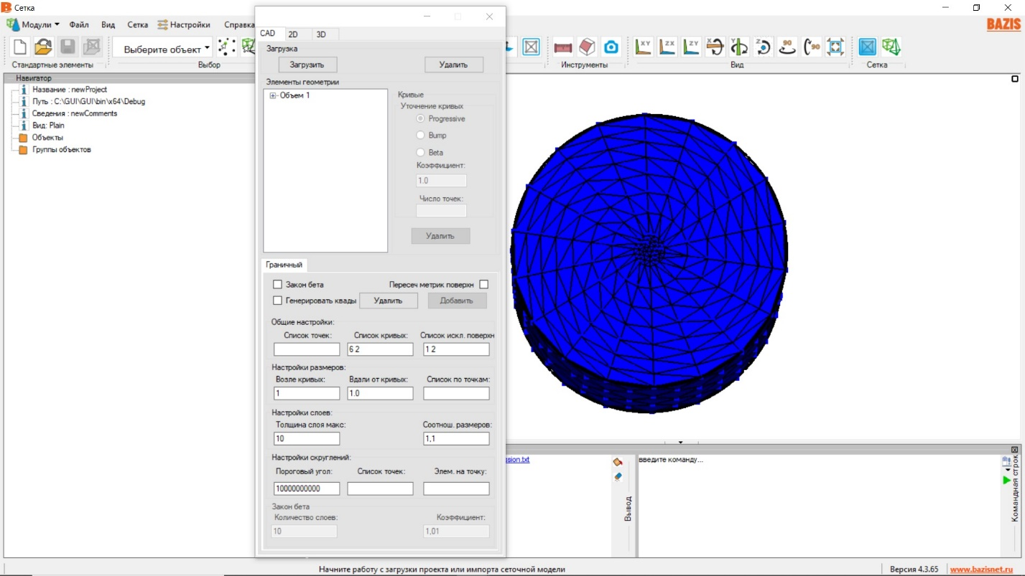
Рисунок 13: Равномерные слои при применении граничного фильтра
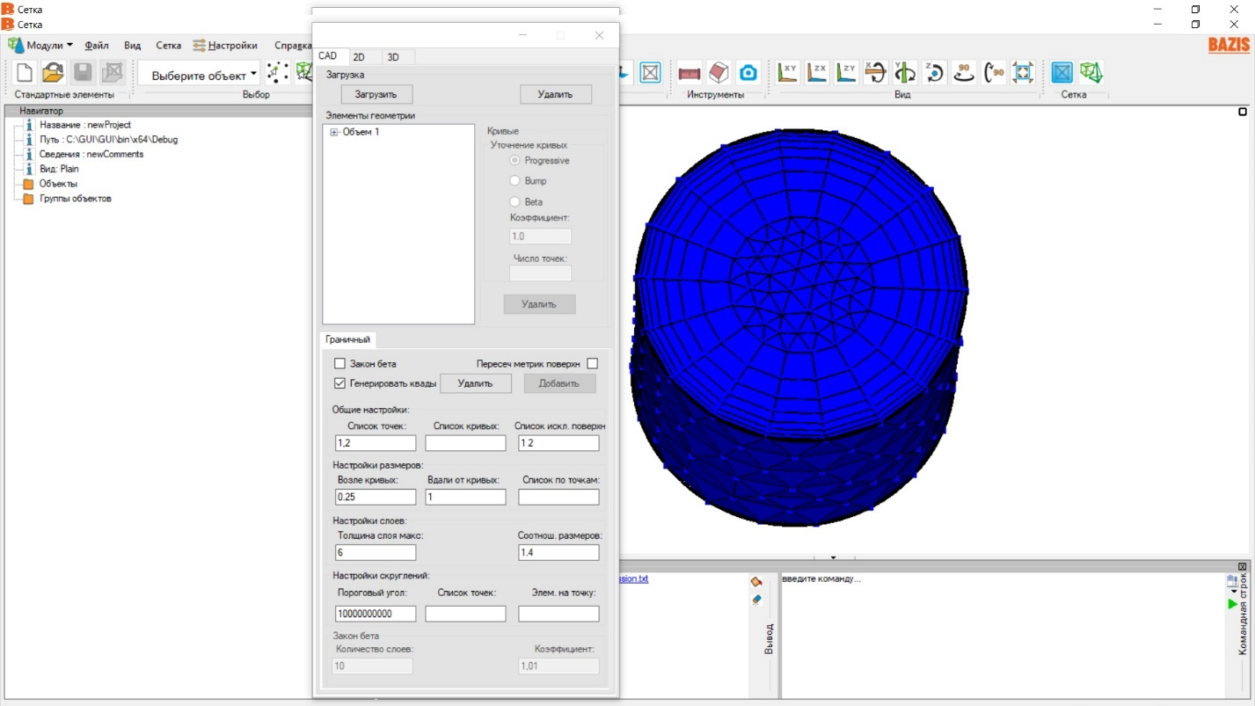
Рисунок 14: Плавное изменение размерности в слоях, четырехугольные элементы

Удаление поверхностей и элементов сетки
После генерации сетки, возможно удаление всех поверхностей, некоторых поверхностей, либо конкретных треугольников\квадов, для этого в дереве элементов сетки выделятся интересующая поверхность или элемент и нажимается кнопка Удалить.
Некоторые примеры удаления показаны на рисунках 15,16.
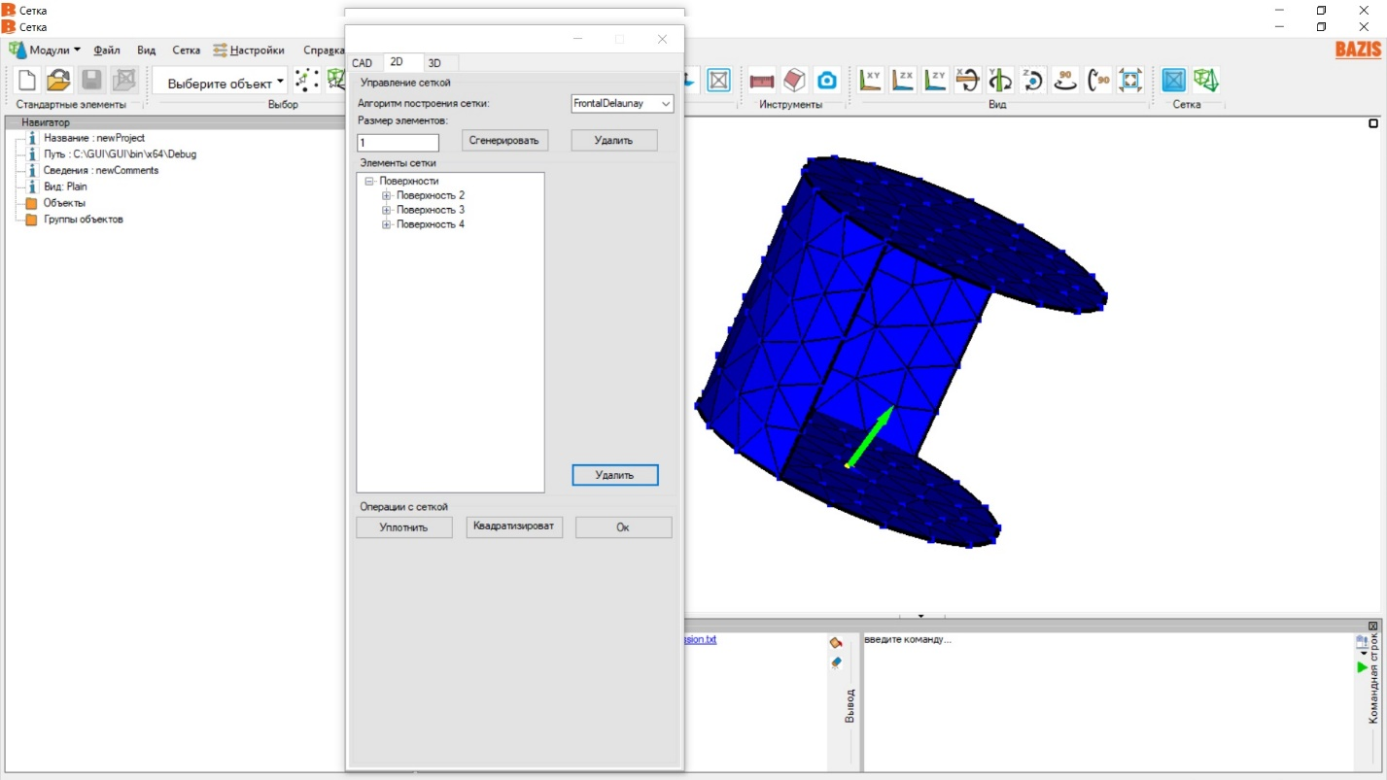
Рисунок 15: Удаление поверхности №1
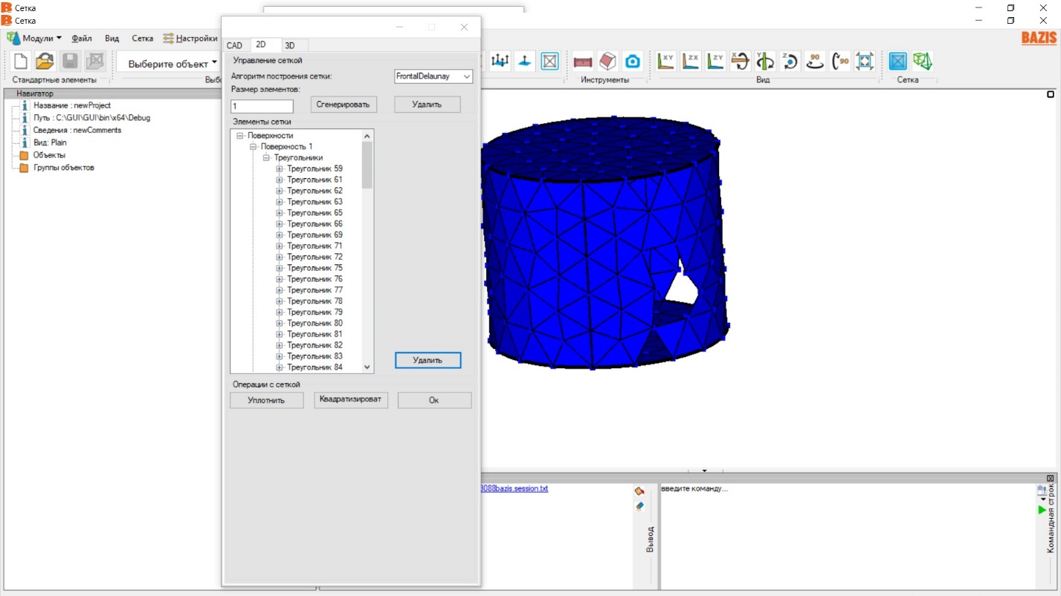
Рисунок 16: Удаление некоторых элементов сетки

Квадратизация сетки (формат .igs)
Для формата CAD-модели .igs работает перевод сетки в четырехугольники.
Для этого после генерации сетки нужно нажать Квадратизировать.
При этом в дереве элементов элементы сетки будут преимущественно состоять из квадов. Пример показан на рисунке 17.
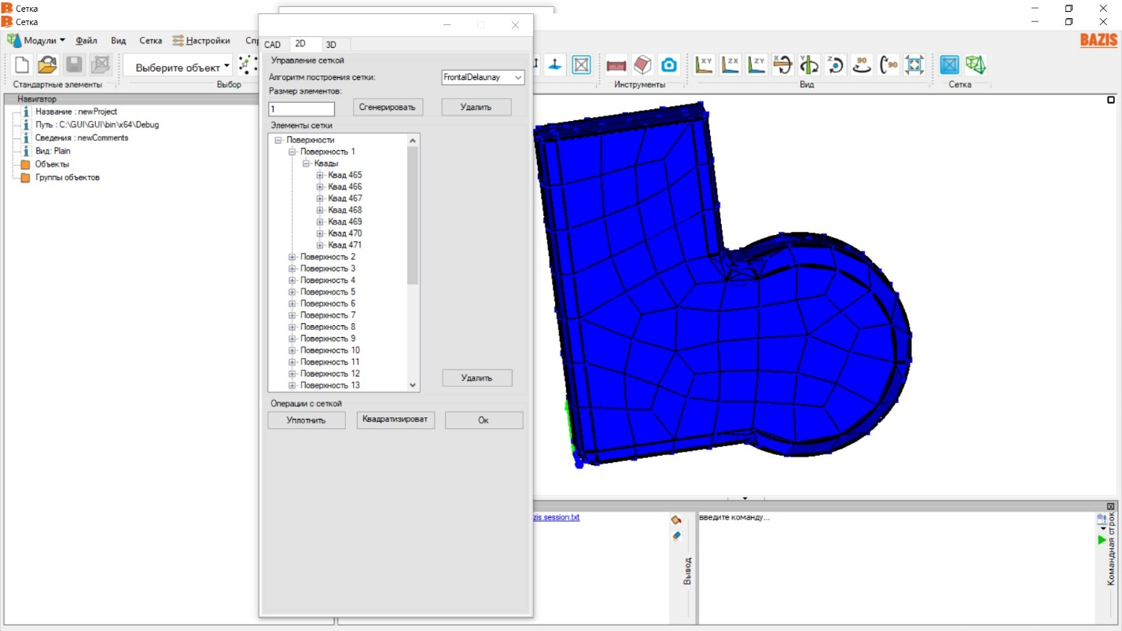
Рисунок 17: Сетка после перевода в четырехугольники

